LAPORAN INOVASI

**BIBIR (BINCANG – BINCANG RUMBAI) KECAMATAN RUMBAI KOTA PEKANBARU**



JALAN SEMBILANG UJUNG NO. 2 KEL. MERANTI PANDAK KECAMATAN RUMBAI KOTA PEKANBARU

RIAU

**PEMBAHASAN**

BIBIR (BINCANG BINCANG RUMBAI) merupakan Inovasi Kecamatan Rumbai yang dibuat pada 2021.

BIBIR merupakan ruang diskusi, edukasi, pemberian informasi kepada seluruh masyarakat terkait segala hal yang terjadi di wilayah Kecamatan Rumbai sehingga terjalin komunikasi yang baik antar stake holder, membuka ruang diskusi terkait persoalan- persoalan yang terjadi di wilayah kecamatan rumbai dan bersama sama mencari solusi terbaik demi kemajuan rumbai.

Pada kegiatan BIBIR (Bincang Bincang Rumbai) ini, Camat Rumbai berperan sebagai Keynote Speakaer, sebagai Moderator adalah Mahasiswa yang tergabung dalam HIMARUSA (Himpunan Mahasiswa Rumbai Bersatu) dan yang menjadi Narasumber ditentukan dari Tema yang akan dibahas. Bisa dari Akademisi, Eksekutif, Legislatif, Dunia usaha, Tokoh Masyarakat, Pemuda, Organisasi Kemasyarakatan, dsb. Inovasi ini diselenggarakan dengan menggunakan ZOOM.

Dalam Kegiatan Inovasi Ini biasa membahas Tema yang penting dan sangat menarik di masyarakat. Topik yang diangkat dalam BIBIR biasanya yang sedang hangat diperbincangkan di masyarakat, artinya topik sedang trend dan menjadi isu yang sedang menjadi pembahasan dalam masyarakat. Dengan begitu diharapkan kegiatan Inovasi ini terus berkembang yang akan meminati dan melihat inovasi ini diselenggarakan. Narasumber yang diundang juga merupakan orang linier denga topik yang diangkat.

Karena topik yang diangkat merupakan pembahasan yang sedang hangat- hangatnya di masyarakat sehingga banyak sepekulasi yang beredar. Sehingga Inovasi Bibir dapat digunakan sebagai media untuk memastikan fakta melalui pernyataan- pernyataan narasumber yang memang ahli di bidangnya.

Narasumber yang diundang dalam acara BIBIR (BINCANG BINCANG RUMBAI) merupakan orang yang mumpuni dalam permasalahan yang sedang dibahas di setiap Inovasi Bibir ini berlangsung. Sehingga pendapatnya sangat ditunggu dan diharapkan

mewakili pendapat banyak orang.

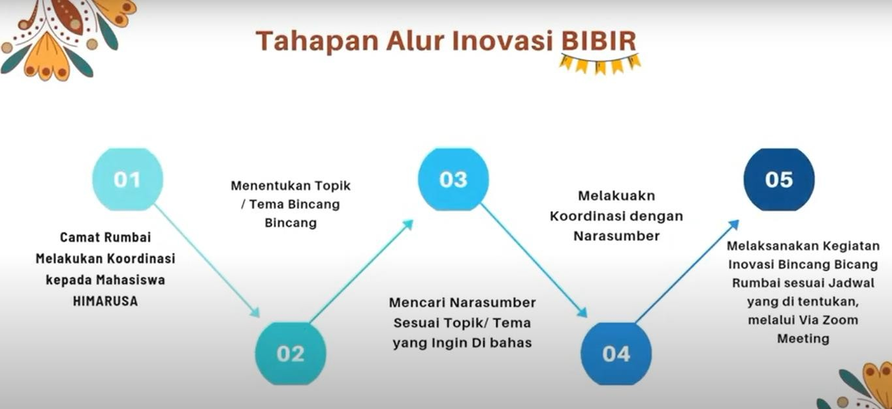

Pihak Kecamatan Rumbai bekerja sama dengan pihak Mahasiswa yang di wakili oleh Organisasi HIMARUSA (Himpunan Mahasiswa Rumbai Bersatu), dimana Organisasi ini adalah Mahasiswa dengan berbagai Universitas yang bertempat tinggal di kawasan Kecamatan Rumbai.

# Tujuan dan Manfaat

Tujuan utama dari Inovasi BIBIR (Bincang – Bincang Rumbai) di Kecamatan Rumbai adalah sebagai wadah diskusi, sharing terkait isu-isu ang terjadi di masyarakat khususnya di Kecamatan Rumbai. Yang terlibat dalam Inovasi Bibir ini Camat selaku Keynote Speaker, HIMARUSA selaku Moderator dan Narasumber ditentukan sesuai dengan topik yang sedang di bahas.

Manfaat dari Inovasi BIBIR (Bincang – Bincang Rumbai) adalah memberikan informasi, Sosialisasi dan Edukasi kepada masyarakat. Dan dibuka juga ruang diskusi pada saat pelaksanaannya.

# Tahapan Penciptaan Inovasi

**Pelaksanaan Inovasi BIBIR (Bincang – Bincang Rumbai)**

Inovasi ini diciptakan dalam kurun waktu 2 bulan mulai inisiasi, rancang bangun, pembuatan inovasi, sosialisasi dan penerapan.

# Hasil Pelaksanaan Inovasi BIBIR

Mendapatkan informasi dan saling bertukar informasi dari Narasumber terpecaya, mendapatkan kesimpulan penyelesaian dari topik yang dibahas dalam Kegiatan Bincang Bincang Tersebut.

# LAMPIRAN

